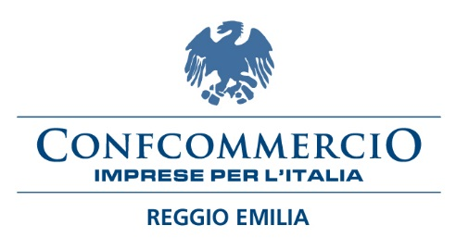

Reggio Emilia, 27 marzo 2017

Gentilissimi,

ho il piacere di invitarVi al seminario di studi ***sull’Accordo Territoriale per la detassazione dei premi di produttività, della partecipazione agli utili e per i servizi di Welfare*** che si terrà

**GIOVEDI’ 27 APRILE 2017**

**dalle 15,00 alle 17,00**

presso la sede provinciale Confcommercio di Reggio Emilia – v.le Timavo, 43

Seguirà programma dettagliato.

Cordiali saluti.

**IL DIRETTORE**

Alessandro Grande